المتوسطة :.................... المدة : ساعة ونصف
السنة الدراسية :2021/2022 المستوى : الرابعة متوسط
اختبار الفصل الثاني في مادة العلوم الفيزيائية
الجزء الأول ( 12 نقطة )
(f)
(S)
حامل
الوثيقة1
الخيط
المسمار
الوثيقة2
التمرين الأول ( 06 نقاط )

نعلق جسما صلبا(s) بواسطة خيط (f) في حامل كما هو موضح في الوثيقة1
1-مثل كيفيا الشعاعين الممثلين للفعلين المتبادلين بين الجملتين (s) و(f) مع الترميز.
إذا علمت أن قيمة ثقل الجسم(s) :N4 P =
2- مثل شعاع قوة الثقل للجملة(s) باستعمال سلم الرسم2N 1cm
)مع إعادة الرسم)
نضع نفس الجسم الصلب(s) على مستو مائل ونثبته بواسطة خيط و
مسمار كما هو مبين في الوثيقة 2.

3- أعد رسم شعاع الثقل في هذه الحالة.

التمرين الثاني ( 06 نقاط )

تستخدم كربونات الباريوم BaCO₃ بشكل شائع في صناعة السيراميك ، وتستخدم في صناعة الطوب والبلاط والأواني الفخارية , لذلك نتجنب استخدام منظفات تحتوي على حض كلور الهيدروجين HCl عليها لأنه يؤدي إلى تأكلها مع انطلاق غاز ثاني اوكسيد الكربون و الماء بالإضافة إلى تشكل محلول شاردي.
- اقترح بروتوكول تجريبي للكشف على الغاز الناتج.
- اذكر في جدول الأفراد المشاركة في التفاعل و الأفراد الناتجة.
- اكتب معادلة التفاعل الحاصل بالصيغة الشاردية.
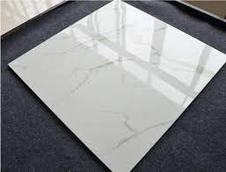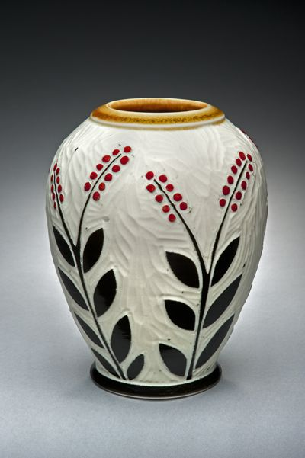

صفحة1 من 2

الجزء الثاني ( 8 نقاط )
الوضعية الإدماجية :(8 ن)
تستخدم كبريتات النحاس CuSO₄في المجال البيطري والزراعي في
مقاومة الفطريات الضاره وتطهير الحيوانات وعند إصابة بعض النباتات
بمرض العفونة الفطرية تتم معالجتها بهذا المحلول وقصد معالجة نبات
الطماطم من هذا المرض , قام أحد المزارعين بوضعه في دلو معدني و بعد
مدة لاحظ بداية زوال اللون الأزرق للمحلول و ظهور اللون الأخضر الفاتح
مع تآكل الدلو و ظهور طبقة حمراء على حوافه.
- فسر علميا كل هذه الملاحظات.) في جدول(.

الملاحظات | التفسير العلمي( المجهري)
زوال اللون الأزرق و ظهور طبقة حمراء على الحواف.
تأكل الدلو و ظهور اللون الأخضر الفاتح.

- عبر عن التفاعل الحادث بين كبريتات النحاس و الدلو المعدني بمعادلة كيميائية وذلك بالصيغة الشاردية ثم الإحصائية ثم المختصرة.
- ما ذا يحدث إذا كان هذا الدلو مصنوع من الألمنيوم Al ؟ اكتب معادلة التفاعل الحادث بالصيغة الشاردية فقط.
- بماذا تنصح المزارع لتفادي مثل هذه الحوادث؟

صفحة 2 من 2

